BOTA – HB9HCR Zwischen zwei Zeiten

Für mich steht die Schweizer Landschaft für einmal nicht nur mit ihren Bergen oder Naturschutzgebieten im Zentrum - vielmehr sind die Wälder, die Täler und Flussläufe ein riesiges, dezentrales Museum der Militärgeschichte, das nur darauf wartet, durch Signale in Mitten des Kurzwellen-Rauschens erneut international zum Leben erweckt zu werden. Dies ist die Welt von Bunkers On The Air (BOTA), einem spezialisierten Funksport, bei dem Geschichte, Geografie und Amateurfunk aufeinandertreffen – mit "weg vom Bildschirm und hinaus in die Welt Bonus".

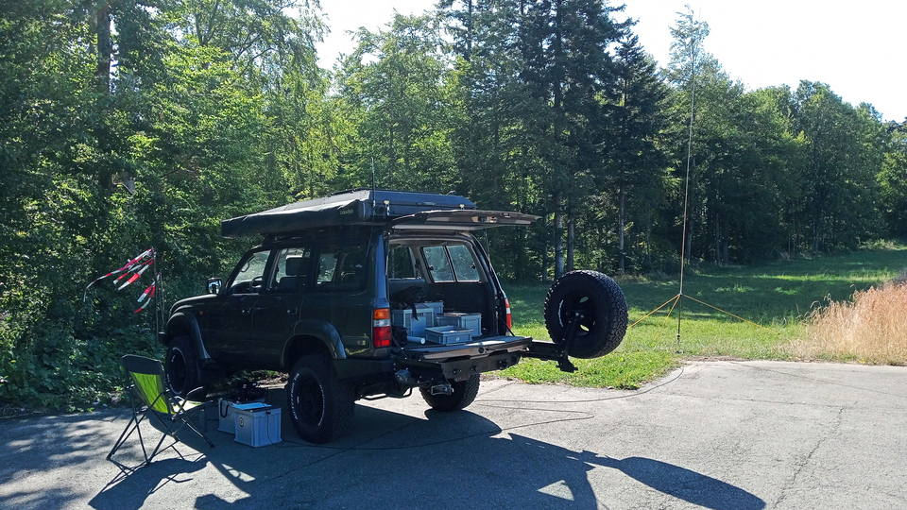
Um den unermüdlichen Einsatz eines BOTA-Aktivators zu verstehen, muss man das Hauptziel des Programms kennen. Aktivatoren reisen zu historischen militärischen Bunkern, Festungen und Verteidigungsanlagen, errichten dort eine temporäre Amateurfunk-Station und müssen eine Mindestanzahl an Funkkontakten mit den sogenannten „Huntern“ (Jägern) herstellen, die von ihren Stationen weltweit zuhören und die Station anfunken. Das ist das gleiche Prinzip wie auch bei anderen Programmen. Aufgrund der topografischen Gegebenheiten ist das Funken mit QRP nicht immer ausreichend um genügend Kontakte herstellen zu können. Funksignale aus Bauwerken, Felsmassen und Wäldern verbreiten sich bekanntlichermassen anders als zum Beispiel auf einem Berggipfel. Entsprechend interessant sind für mich die technischen Herausforderungen im Feld – besonders jetzt wo wir wieder in die draussen weniger gemütliche Jahreszeit kommen und die Sonne nicht mehr so die Finger wärmt.

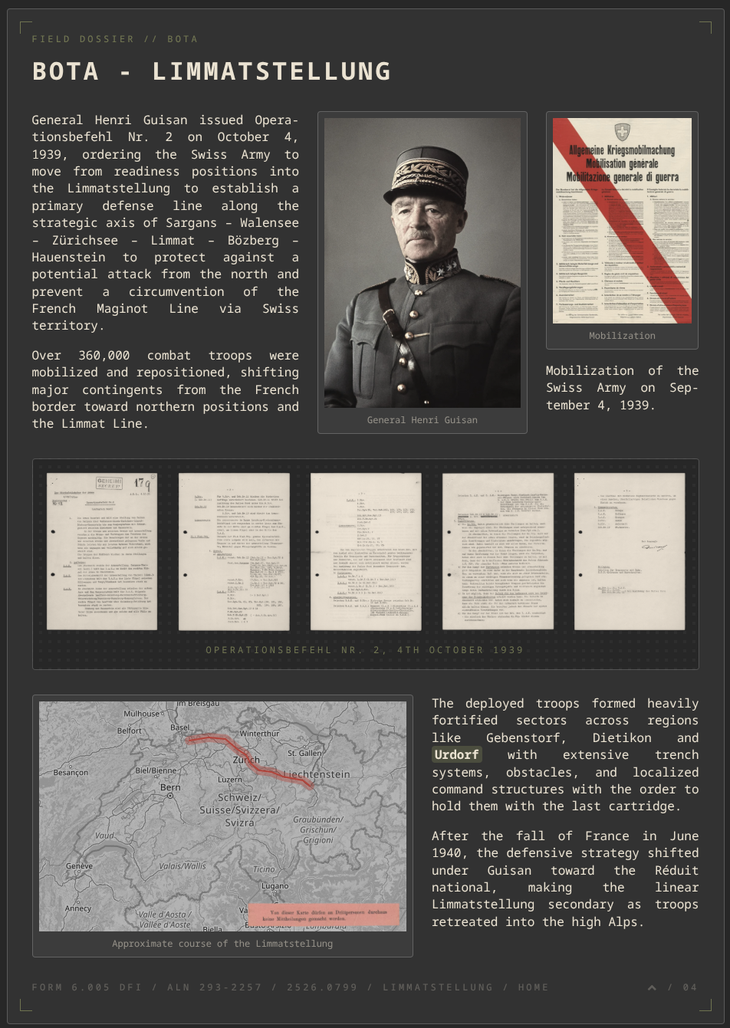
Für mich ist BOTA jedoch weit mehr als das einfache Abhaken von Koordinaten; es ist eine persönliche Kampagne, die zu einem Teil mit meiner eigenen Lebensgeschichte verknüpft ist. Durch meinen Dienst - obschon erst in den 2'000-er Jahren - sind diese Betonrelikte, die heute oft unscheinbar, manchmal mehr oder weniger gepflegt als Zeitzeugnisse in den Wäldern, verdeckt in Hecken und an Hängen liegen, auf ganz unterschiedliche Weisen mit mir verbunden. In der Festung Dailly habe ich zum Beispiel in einem Teil übernachtet, der noch vor 1900 gebaut wurde. Wenn mich meine Erinnerung nicht täuscht, stand da 1894 in den Stein gemeisselt – das liess mich noch im TAZ einen Moment erstaunen. Da es für mich zeitlich so gut ins Thema passt, habe ich das Morsen erlernt und mache mittlerweile mehr QSO in dieser Betriebsart als in irgendeiner Anderen.

Nebst meinen Aktivierungen beschäftige ich mich im Vor- und Nachgang ausgiebig mit der Infor-mationsbeschaffung zur Aufarbeitung der Geschichte der von mir aktivierten Objekte und deren Umgebung. Auf meiner Website https://hb9hcr.ch fasse ich meine Erkenntnisse zusammen, stelle meine Awards und Aktivitäten anschaulich dar und forme meine ganz persönliche Kampagne: Die systematische Aktivierung der Limmatstellung – einem weitläufigen Netz von Befestigungen aus der Zeit des zweiten Weltkriegs.
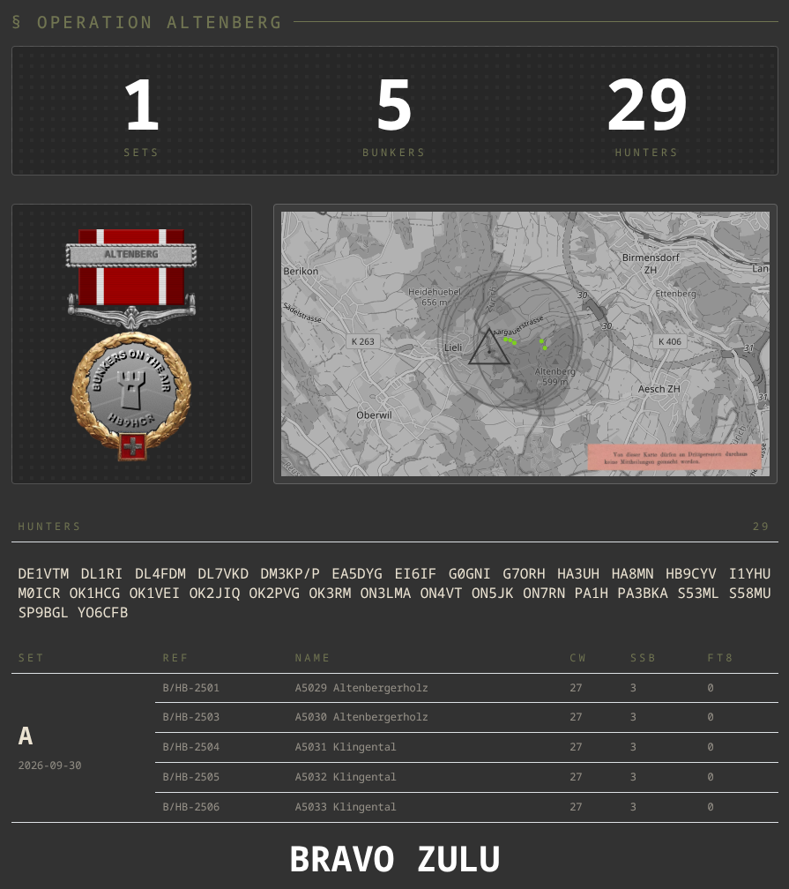
In vielen kuratierten Operationen aktiviere ich nach den härtesten, internationalen Spielregeln hunderte Objekte, Bunker für Bunker, wenn es sein muss mit mehreren Besuchen bis ich meine gewünschten Verbindungsziele erreicht habe.

Meine Aktivierungen stelle ich auf meiner Website akurat und für alle interessierten Personen nachvollziehbar mit interaktivem Kartenmaterial und QSO Logdaten dar. In Zukunft würde ich auch gerne noch selbst-gemachte Fotos hochladen – es gibt nämlich auch im Mittelland ganz viele interessant anzusehende Objekte.

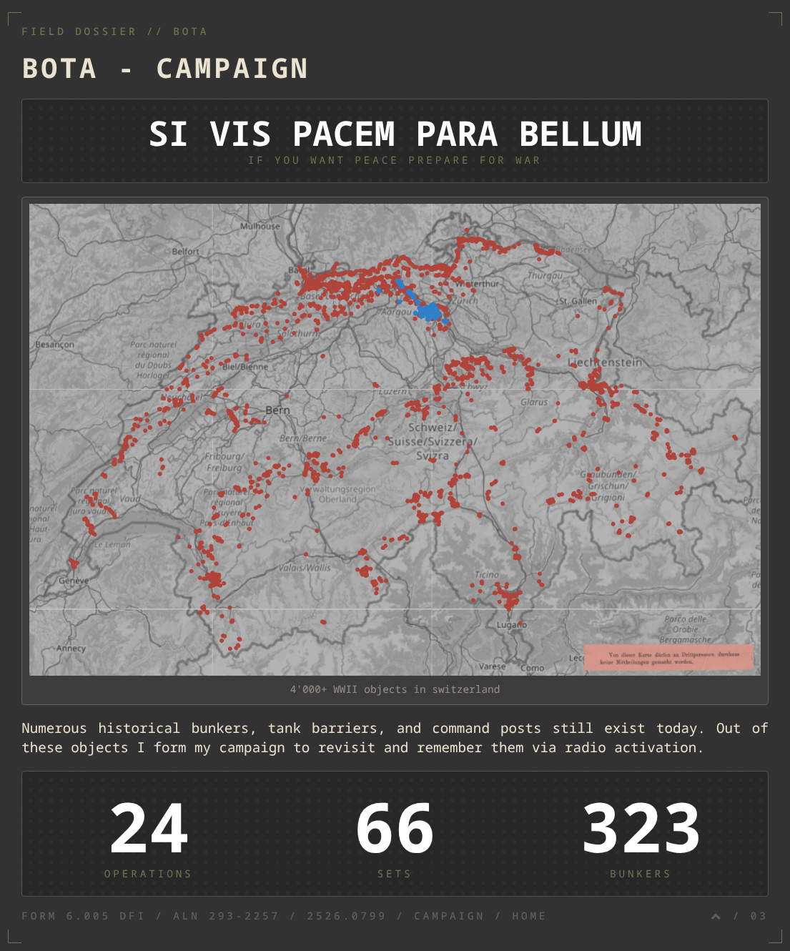
Durch die Armasuisse wurden Objektblätter zu den historischen Kampf- und Führungs-bauten (ADAB) erstellt und veröffentlicht. Mit diesen tausenden Seiten habe ich durch eigens geschriebene Software Daten extrahiert, Koordinaten umgerechnet und in meine Datenbank geladen, so dass ich diese auf meiner Website auf mannigfaltige Weise darstellen kann.

Mit über 7'000 Datensätzen kann ich somit nahezu doppelt so viele Objekte referenzieren wie die offiziellen Programme, welche zur Zeit etwas mehr als 4'000 Objekte führen. Natürlich wurden die Objekte auch querreferenziert, so dass auch alle andere BOTA Interessierten sich zurecht finden können.

Dann viel Spass noch beim Lesen und ich würde mich natürlich darüber freuen, auch Euer Rufzeichen in meine Logbücher eintragen zu dürfen. Am Meisten bin ich QRV auf 40 und 20m und am Liebsten mit CW – auch wenn es Mal den einen oder anderen Anlauf mehr für mich braucht :)

73 de HB9HCR, Christof

